Tuto Album Fleurs
By Chris la brune

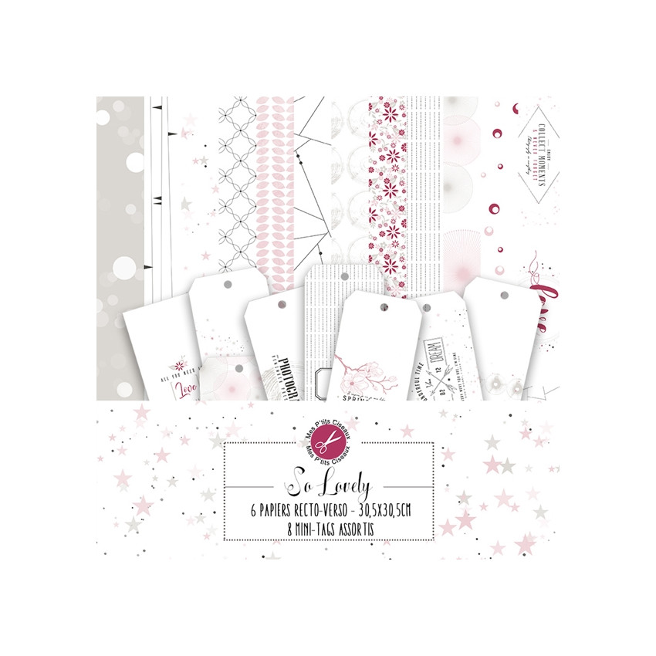

Matériel :

- Collection de papiers « So lovely » Mes p’tits ciseaux
- 2 planches d’étiquettes assorties + planche étiquettes Ephéméria
- Collection de tags assortis
- 2 morceaux de ruban
- 4 coins métalliques
- 2 aimants
- Boutons et strass assortis
- Dans du carton de 2mm d’épaisseur : 2 morceaux de 16x16 cm, 2 morceaux de 16x3 et 1 morceau de 16x12
- 3 ou 4 cardstocks assortis rouge foncé et gris + 3 blancs
- 1 feuille de papier aquarellable
- Masking tape classique argenté et plus fin rose pailleté
- De la Versamark et de la poudre à embosser blanche
- Néocolors rose, rouge et gris
- Die alphabet et plaque de mousse 3D pour le titre
- Pistolet chauffant, pinceau, agrafeuse, colle blanche et matériel habituel
- Les tampons et dies seront fournis le jour de l’atelier

Photos :

- 5 6.5 x 6.5 cm
- 16 9 x 9 cm

Vous pouvez utiliser des photos de taille classique en portrait ou paysage. On verra un peu moins la déco. C’est tout !

Soit 21 photos en tout.

La couverture :
Couper en biais le morceau de carton de 12x16cm. Mesurer 4cm en haut à gauche et 12 en bas en partant de la gauche et couper. Comme sur la photo.
Attention, sur la photo mon morceau était de 16x16. Le votre n’est que de 12x16 car la chute est inutile.
Positionner les aimants comme sur la photo. A l’aide d’un cutter, creuser un peu le carton de manière à ce que l’aimant dépasse le moins possible et le coller. Attention à bien positionner les 2 aimants dans le bon sens.

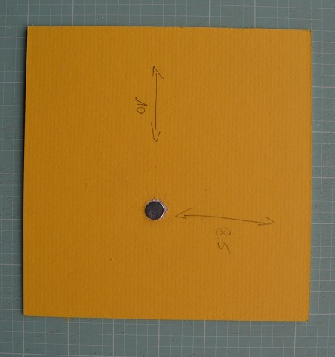

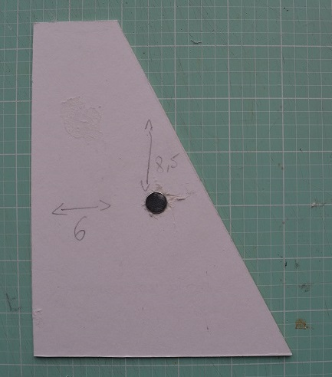

Couper un morceau de papier peint de 18x46cm.
Positionner les différents éléments comme sur la photo, laisser environ 3mm entre chaque morceau. Biaiser les angles et coller à la colle blanche puis remborder le papier peint... Maroufler.

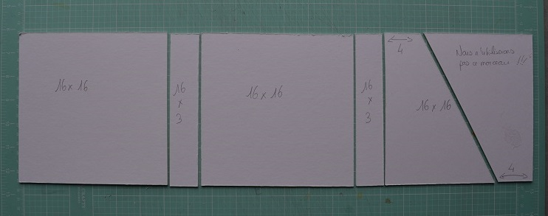
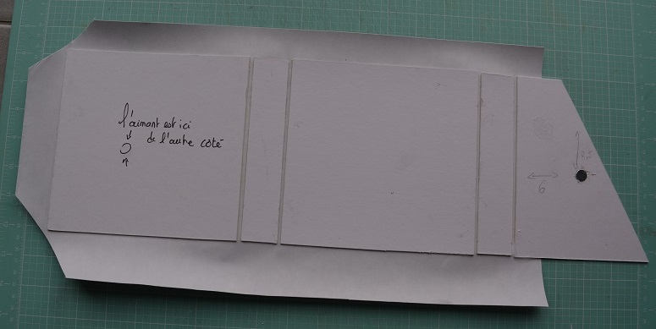
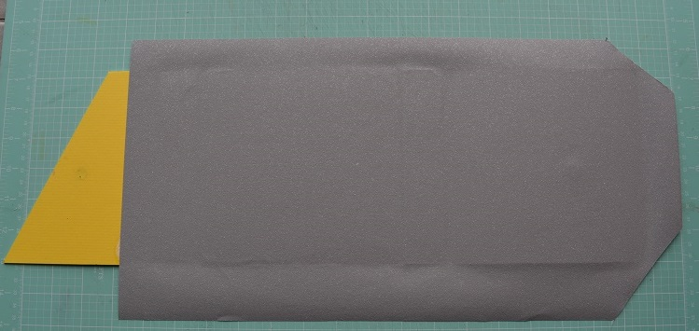
Afin de terminer l’extérieur de la couverture, couper un morceau dans le papier imprimé de votre choix comme indiqué sur la photo.
Coller, biaiser les angles et remborder.

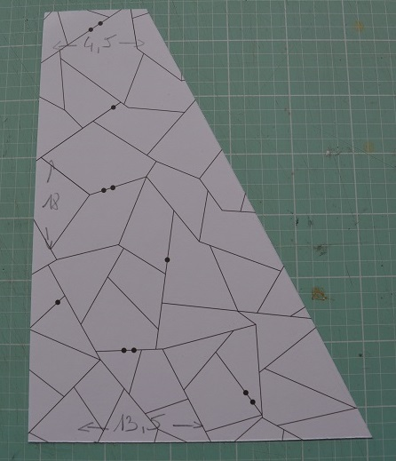
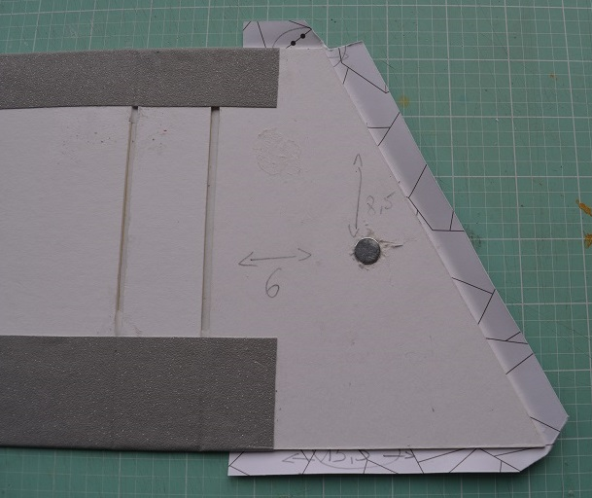
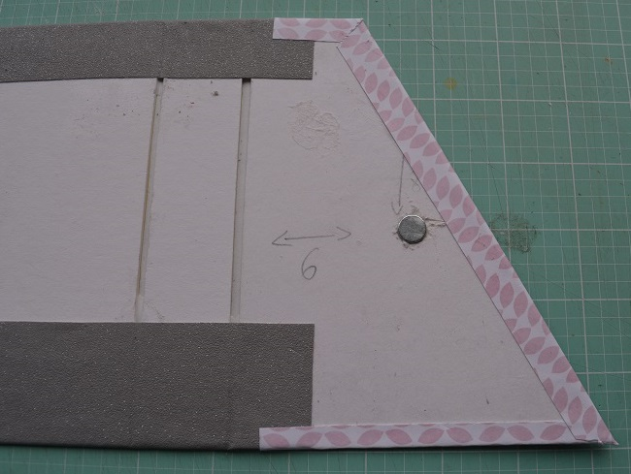

Positionner votre album à plat et bien mesurer afin de découper un morceau de papier peint qui s’adaptera parfaitement et le coller à l’intérieur. Marquer les plis avec délicatesse.
Découper un morceau de papier imprimé de votre choix de 15x15cm et le coller sur le côté intérieur gauche. Choisir une étiquette, la mâter et la coller au milieu de cette page.
Construire une pochette et la coller sur le milieu de l’intérieur.
Pour ce faire, couper un morceau, toujours dans l’imprimé de votre choix, de 17x13cm. Plier à 1cm sur les 2 côtés (17cm) et sur le bas. Coller en laissant l’ouverture en haut. Nous viendrons y glisser notre album.
Faire un double tour de masking tape au bord du morceau de couverture biaisé.
Poser les coins métalliques. Les 2 de gauche de façon classique puis agrandir l’ouverture pour 1 et la resserrer pour l’autre.

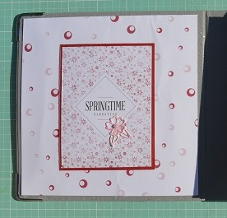
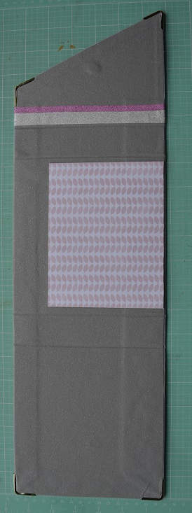
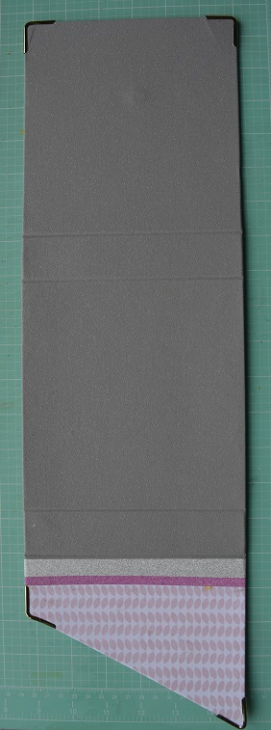
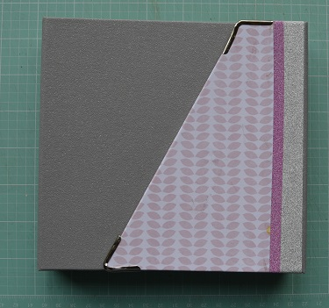

Quelques feuilles et étiquettes sur le papier imprimé complèteront votre déco.
Le titre est réalisé à partir de dies alphabets découpés sur de la mousse 3D sur laquelle j’ai préalablement collé une chute de papier peint.

Les pages :
Dans le cardstock blanc couper 10 morceaux de 15x15cm.
Dans le cardstock assorti de votre choix couper 2 morceaux de 15x15cm.
Dans les papiers imprimés de votre choix, couper 11 morceaux de 15x15cm et en biaiser 10 comme sur la photo.

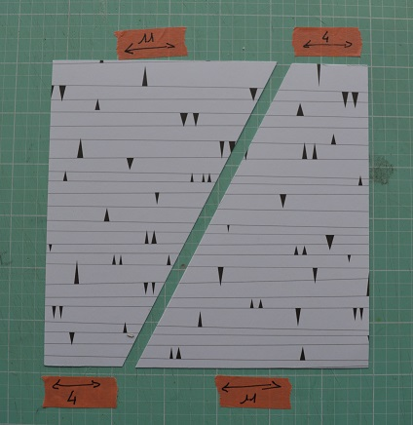

Attention, l’album s’ouvrira par le haut !!! Donc quand on travaille les pages à plat, le verso est à l’envers du recto !
Page 1 :
Préparer 2 tags qui seront collés dos à dos après avoir été décorés. Attention au sens !
Page 2 :
Morceau de 15x15 en couleur (rouge pour moi). Recto : 1 papier imprimé biaisé à gauche avec la pointe en bas. Verso 1 papier imprimé biaisé à droite avec la pointe en bas.
Page 3 :
Morceau de 15x15cm blanc. Recto 1 papier imprimé biaisé à gauche avec la pointe en haut. Verso 1 papier imprimé biaisé à droite avec la pointe en haut.

Page 4 :
1 étiquette mâtée sur un papier de couleur assorti.
Page 5 :
1 morceau de 15x15 blanc. Recto 2 papiers imprimés biaisés. Verso blanc.
Page 6:
Morceau de 15x15 blanc. Recto : 1 papier imprimé biaisé à gauche avec la pointe en bas. Verso 1 papier imprimé biaisé à droite avec la pointe en bas.
Page 7 :
Préparer 2 tags qui seront collés dos à dos après avoir été décorés. Attention au sens !
Page 8 :
Morceau de 15x15 blanc. Recto : 1 papier imprimé biaisé à gauche avec la pointe en bas. Verso 1 papier imprimé biaisé à droite avec la pointe en bas.
Page 9 :
1 étiquette mâtée sur un papier de couleur assorti.
Page 10 :
1 morceau de 15x15 blanc. Recto 2 papiers imprimés biaisés. Verso blanc.
Page 11 :
Préparer 2 tags qui seront collés dos à dos après avoir été décorés. Attention au sens !
Page 12 :
Morceau de 15x15 blanc. Recto : 1 papier imprimé biaisé à gauche avec la pointe en bas. Verso 1 papier imprimé biaisé à droite avec la pointe en bas.
Page 13 :
1 étiquette mâtée sur un papier de couleur assorti.
Page 14 :
1 morceau de 15x15 blanc. Recto 2 papiers imprimés biaisés. Verso blanc.
Page 15:
Morceau de 15x15 blanc. Recto : 1 papier imprimé biaisé à gauche avec la pointe en bas. Verso 1 papier imprimé biaisé à droite avec la pointe en bas.

Page 16:
Recto : 1 morceau de 15x15cm de papier imprimé de votre choix.
Verso : morceau de 15x15 en couleur (rouge pour moi).

Vous pouvez maintenant perforer vos pages.
Faire 3 trous à 8mm du haut et 2cm puis 4 puis 6 de la gauche.
Après avoir décoré et collé les tags, poser le triple anneau.
La page 16 sera glissée à l‘intérieur de l’album dans la pochette collée au milieu.

Les découpes :
- 3 découpes die grande branche de cerisier dans du papier aquarellé
- 10 découpes die petite fleur + feuille dans du papier aquarellé
- 10 découpes die feuille dans du papier blanc et 5 dans du papier peint. Garder l’intérieur de la découpe sur certaines et pas sur d’autres.

La déco :
Voici les couleurs que j’ai utilisées :
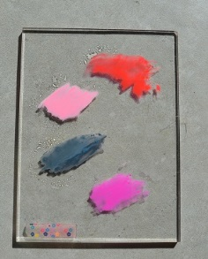

Je vous propose, si ça vous plait, de suivre la déco sur les photos suivantes.
Vous pouvez faire autrement si le cœur vous en dit…

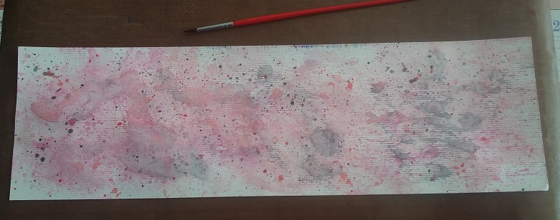

Griffonner un peu de Néocolor II, de Distress ou toute autre encre aquarellable sur un morceau de plastique, ou une plaque de plexi, pschitter un peu d’eau et poser votre papier aquarellable dessus. Laisser sécher entre chaque couleur. Renouveler jusqu’à obtention de l’effet désiré. Si vous souhaitez des couleurs plus fondues, ne pas laisser sécher entre chaque couleur et s’aider d’un pinceau.
Ce papier servira pour vos découpes.

Les tamponnades sont toutes faites directement sur les pages avec de la Versamark et embossées avec de la poudre blanche.
Griffonner un peu de Néocolor II, de Distress ou toute autre encre aquarellable sur un morceau de plastique, ou de papier cuisson, pschitter un peu d’eau et coloriser vos tamponnades. Tapoter le pinceau pour laisser quelques tâches.

Couper chaque morceau de ruban en 3 de cette manière :

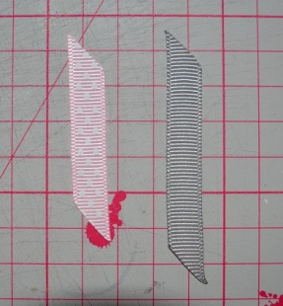

Enjoy

